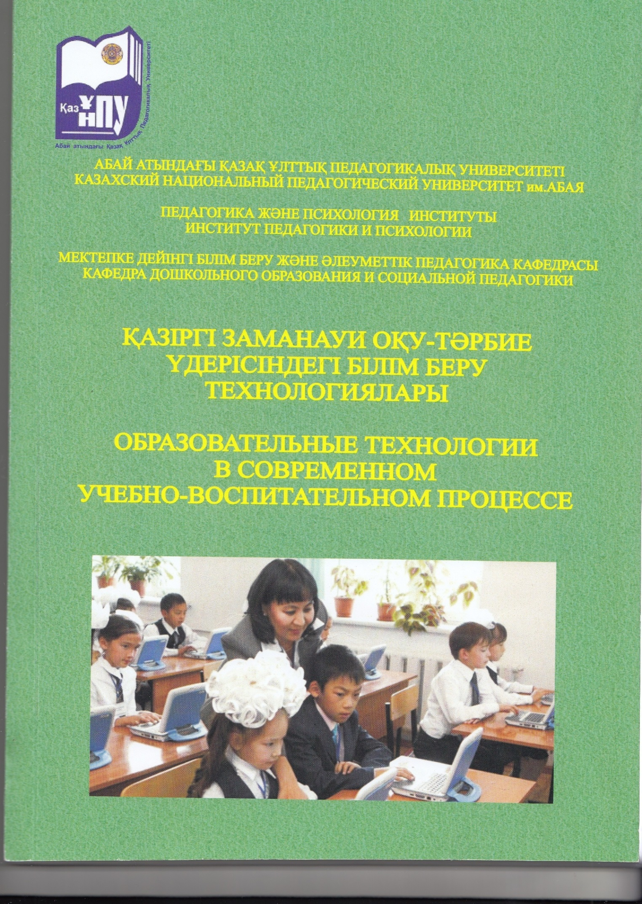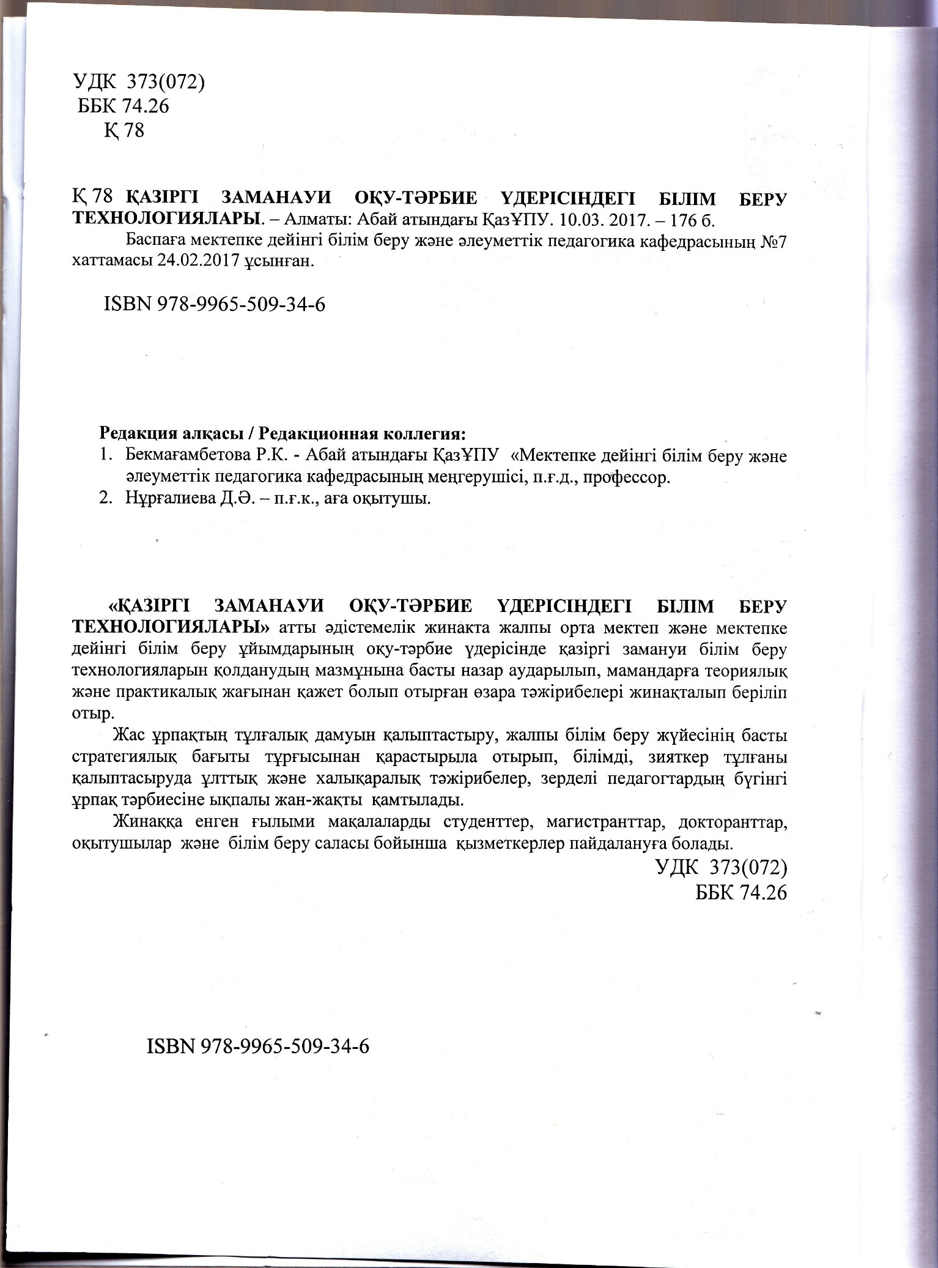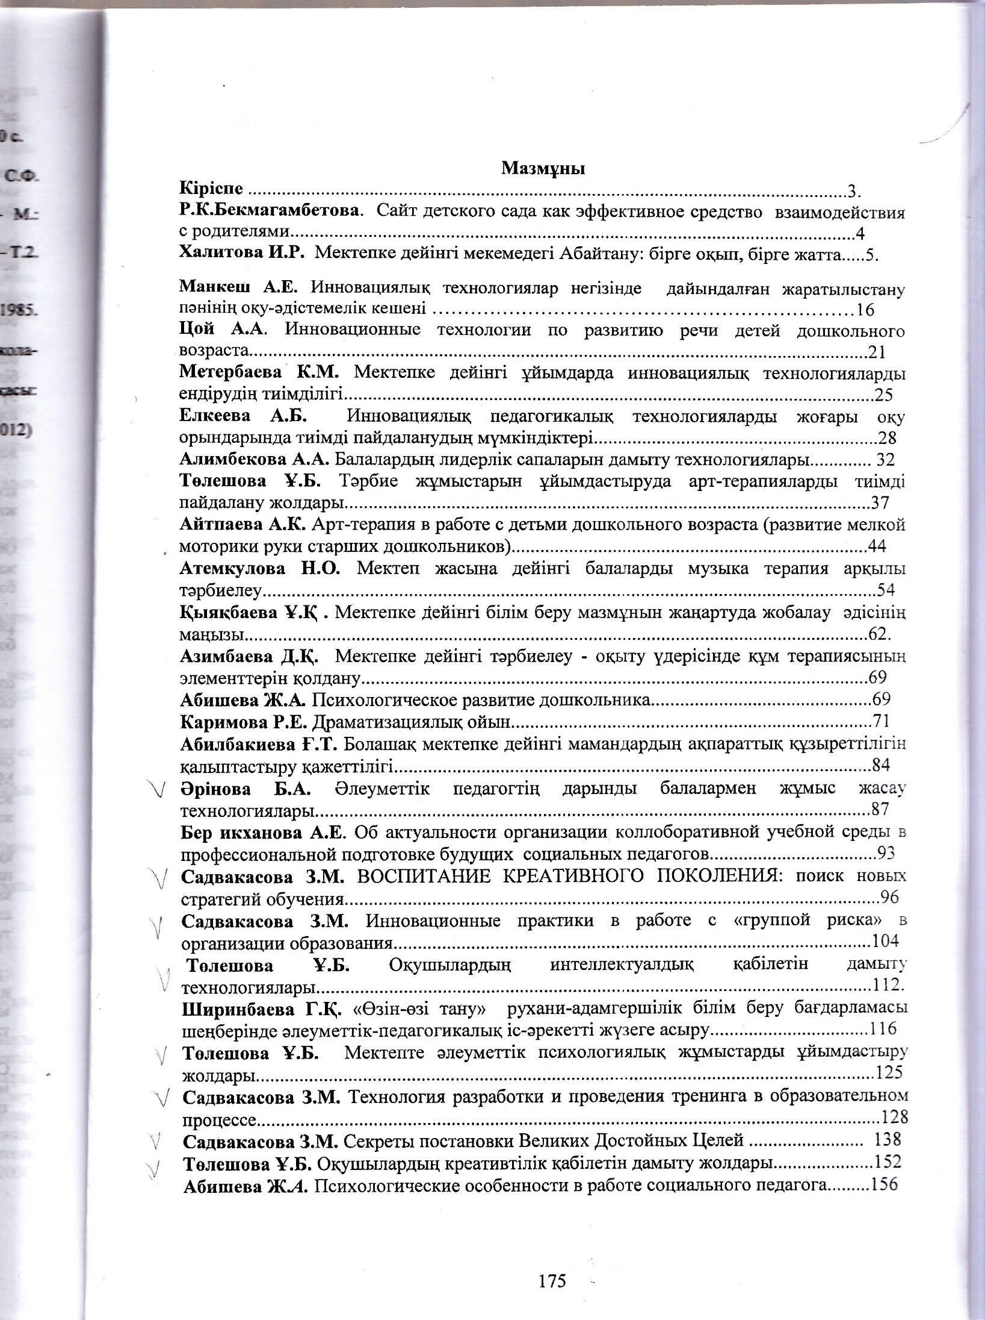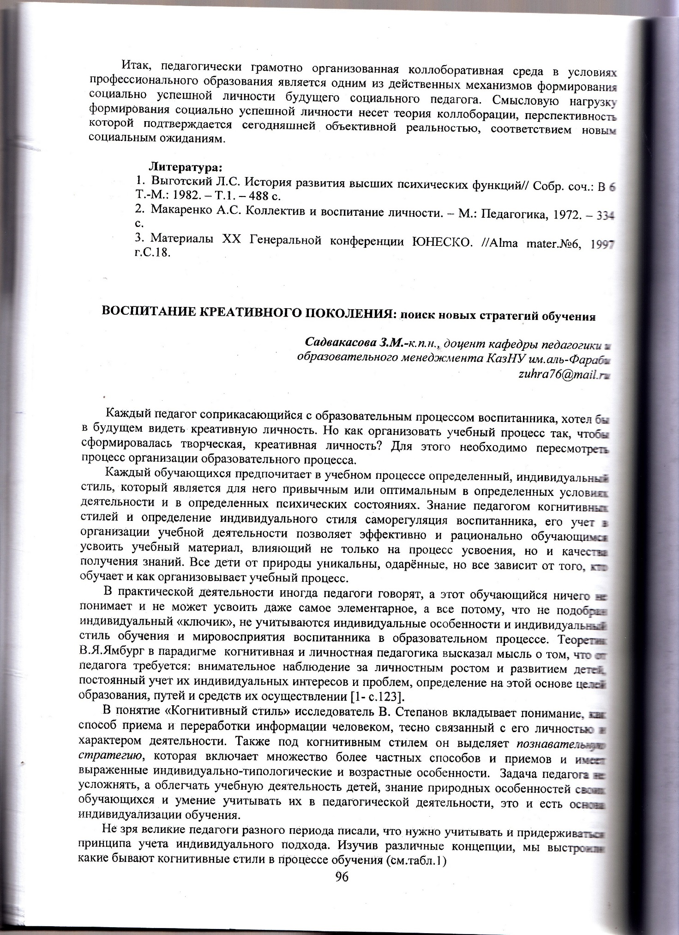

ВОСПИТАНИЕ КРЕАТИВНОГО ПОКОЛЕНИЯ: поиск новых стратегий обучения

Садвакасова З.М.-к.п.н., доцент кафедры педагогики и
образовательного менеджмента КазНУ им.аль-Фараби
zuhra76@mail.ru

Каждый педагог соприкасающийся с образовательным процессом воспитанника, хотел бы в будущем видеть креативную личность. Но как организовать учебный процесс так, чтобы сформировалась творческая, креативная личность? Для этого необходимо пересмотреть процесс организации образовательного процесса.
Каждый обучающихся предпочитает в учебном процессе определенный, индивидуальный стиль, который является для него привычным или оптимальным в определенных условиях деятельности и в определенных психических состояниях. Знание педагогом когнитивных стилей и определение индивидуального стиля саморегуляция воспитанника, его учет в организации учебной деятельности позволяет эффективно и рационально обучающимся усвоить учебный материал, влияющий не только на процесс усвоения, но и качества получения знаний. Все дети от природы уникальны, одарённые, но все зависит от того, кто обучает и как организовывает учебный процесс.
В практической деятельности иногда педагоги говорят, а этот обучающийся ничего не понимает и не может усвоить даже самое элементарное, а все потому, что не подобран индивидуальный «ключик», не учитываются индивидуальные особенности и индивидуальный стиль обучения и мировосприятия воспитанника в образовательном процессе. Теоретик В.Я.Ямбург в парадигме когнитивная и личностная педагогика высказал мысль о том, что от педагога требуется: внимательное наблюдение за личностным ростом и развитием детей, постоянный учет их индивидуальных интересов и проблем, определение на этой основе целей образования, путей и средств их осуществлении [1- c.123].
В понятие «Когнитивный стиль» исследователь В. Степанов вкладывает понимание, как способ приема и переработки информации человеком, тесно связанный с его личностью и характером деятельности. Также под когнитивным стилем он выделяет познавательную стратегию, которая включает множество более частных способов и приемов и имеет выраженные индивидуально-типологические и возрастные особенности. Задача педагога не усложнять, а облегчать учебную деятельность детей, знание природных особенностей своих обучающихся и умение учитывать их в педагогической деятельности, это и есть основа индивидуализации обучения.
Не зря великие педагоги разного периода писали, что нужно учитывать и придерживаться принципа учета индивидуального подхода. Изучив различные концепции, мы выстроили какие бывают когнитивные стили в процессе обучения (см.табл.1)

Таблица 1 – Когнитивные стили в процессе обучения обучающихся

Теоретики | Когнитивные стили
Ховард Гарднер  (труд «Структура ума») | Типы интеллекта: вербально-лингвистический интеллект; логико-математический интеллект; музыкальный интеллект; телесно-кинестетический интеллект; пространственно-механистический интеллект; межличностно-социальный интеллект; внутриличностный интеллект
Гелб М.Дж  (труд «Научитесь мыслить и рисовать как Леонардо да Винчи»),  Касен .Г.А., Мынбаева А.К., Садвакасова З.М. книга «Личностно-ориентированный, проектный и проблемно-ориентированный подходы», 2012,  Генике Е.А. | Стили восприятия и переработки информации:  аудиалы (через слух),  визуалы (зрение),  кинестетики (ощущение, осязание),  дигиталы (логическое осмыление),  дискреты (внутренний диалог)  Нейл Флеминг, Коллин Миллс. С разными диагностическими методиками можете ознакомиться на сайте тестотека (http://brainmod.ru/tests/catalog/)
Смирнова Е.А. и др. | Левша и правша
Гелб М. Дж. | - Логико-математический интеллект; Словесно-лингвистический интеллект; Пространственно-механистический интеллект; Музыкальный интеллект; Телесно-кинестетический интеллект; Межличностнто-социальный интеллект; Внутриличностный интеллект (самопознание)
Юнг К.Г. «Психологические типы» | Флегматик (сильный, уравновешенный, инертный, медлительный, устойчивый, замкнутый, слабое внешнее выражение, логичность в суждениях), холерик (сильный/ в поведении неуравновешенный, открытые, резкая смена настроения, настойчивы, бурные реакции),  меланхолик (слабый/ в поведении неустойчив, легко раним, необщительный, глубокие эмоциональные переживания),  сангвиник –сильный/ в поведении подвижный, склонный к смене впечатлений, отзывчивый, общительный).
Шипош К. | выделял на физиологическом уровне: механизм эрго/трофотропные реагирования (нервная система, вегетативный тонус), которая напрямую связана с типом темперамента: Сангвиник, Холерик, Флегматик, Меланхолик
Айзенко Ганс Юрген | Экстраверт, Интроверт
Изабель Бриггс-Майерс  Труд «У каждого свой дар» | «Индикатор типов Майерс-Бриггс/MBTI: интровертирующие типы, экстравертирующие типы, воспринимающие типы, типы с установкой на суждения, чувствующие типы, мыслительные типы, ощущающие типы, интуитивные типы, Решающие-Воспринимающие.  В связи с индивидуальными особенностями предпочтения восприятия мира у человека: Ощущение (S), Интуиция (N), Мышление (T), чувство (F)
Кольб Д.А. | Деятели или активисты (конкреты, ориентация на настоящее), рефлексирующие или мыслитель (наблюдение), теоретики (наблюдение, размышление), прагматики (опыты, методы для выяснения последствий);
Дэвид А. Уэттен | Дивергентный стиль (конкретный опыт, наблюдение); Ассимилирующий стиль (рефлексивное наблюдение, рассмотрение); Конвергентный стиль (обучение путем осмысления); Аккомодационный стиль (экспериментирование)
Питер Хани и Алан Мамфорд | Активист, Мыслитель, Теоретик (систематизация своих наблюдений), Прагматик (проверка на практике)
И.П.Павлов | Художник, мыслитель и средний тип
Б.М.Теплов | Типы восприятия: образный, образно-рассуждающий и анализирующий
В.И. Кириенко | Художественный тип, которые лучше узнают фотографические изображения
Е.И.Игнатьев | Типы восприятия: образный, образно-рассуждающий и анализирующий
Дополнительные | Жаворонок (работоспособность утром), сова (включенность и активность мыслительной деятельности вечером), голубь (в течение дня).

В образовании Ильин Г.Л., (1997) выделял три революции в образовании:
- Революция: от естественного отца к духовному (от культуры семейных и других традиций к культуре слова);
- революция: от автора речи к функции высказывания (от культуры слова к книжной культуре);
- революция (настоящее время): от знаний в виде конечной истины к разнообразной информации (от книжной к экранной культуре).
Следует учесть и парадигмы информатизации образовательного процесса:
1 парадигма. Англ.психолог Ч.Крук (2000) «Компьютер как наставник».
2 парадигма. Сеймурт Пейперт (1989) «Компьютер как ученик». (передвижение или на специальном планшете). «Знание должно возникать из целенаправленного и творческого поиска ученика» Ч.Крук (2000). Успешность данной парадигмы зависит от дополнительного мотивирования учащихся и от межличностных отношений, которые складываются в сообществе детей и их наставников.
3 парадигма «Компьютер как ресурс». Спектр мультимедийных/гипермедийных ИТ и организация доступа к обширным информационным ресурсам.
4 парадигма «Компьютер как структура». Компьютерные сети, коммуникативная инфраструктура в школе.
5 парадигма «Пятое измерение» (С.Пейперт, 1989). Объединение развлекательно –игровых, коммуникативных и обучающих компьютерных ресурсов, библиотек, детских клубов и т.д. Сочетание учения и игры. Добровольное объединение детей желающие блеснуть на… Собираясь, оттачивают мастерство ученики в среде обучения.
Поэтому учитывая тенденцию информатизации образования и особенности открытости и доступа информационного обеспечения, педагогу в организации образовательного процесса в 21 веке важно учесть понятие, как «Социально-Цифровое поколение», где исследователи настоятельно рекомендует в образовании поменять методику и подход в организации учебно-воспитательного процесса обучающихся. В связи с этим при построении учебного процесса мы рекомендуем учитывать следующие психолого-педагогические условия и использовать формы обучения в работе с обучающимися для развития креативных идей и одаренности личности (см.табл.2)

Условия | Содержание | Формы обучения
Вдохновляющая архитектура | Например, в кампусе Массачусетского технологического института имеется «Здание – 20». Строение способствует перепланировки, и здание можно без труда приспосабливать для самых разных целей.  Например, компания Microsoft в Редмоне, штат Вашингтон построило в 2007 году здание для научно-исследовательского отдела «Здание-99» (дизайнер Марта Кларксон). При планировки здания была учтена возможность перепланировки в зависимости от нужд работников. Все офисы модульные, перегородки при необходимости легко переставить. В больших «ситуационных комнатах» работают группы, занимающиеся высоприоритетными проектами. Здесь есть как персональные рабочие места, так и столы для совещаний и диваны. На большинстве стен можно писать фломастером (и стирать написанное), поэтому если вдохновение осенит по дорогу в комнату отдыха, вы можете быстро набросать идею, чтобы поделиться ею с коллегами. На смену традиционной офисной кухоньке с кофейником пришли открытые «зоны отдыха», где сотрудники могут собраться, пообщаться и обменяться идеями.  Идея постройки была задумана для формирования коллективного потока мыслей в текучую сеть в мультифункциональных пространствах и ситуационных комнатах. «Здание-99» способствует «растеканию информации» и «рабочей среде». | - Мастерские
Рабочее пространство+ Концентрация внимания | Подпитка насыщенной, современной материальной базы. Возможность создать удобные условия под свои индивидуальные возможности и особенности. Совершенствование и адаптация «Хороших идей» происходят в «естественной среде» (Средовой подход).  Рабочее место, оформленное с учетом своего настроя, помогает вхождению процесса в состояние потока и активности.  Для сохранения здоровья и работоспособности обучающихся рекомендуем внедрять в образовательный процесс «Здоровьесберегающую технологию В.Ф. Базарного». Преимущество технологии ростомерная учебная мебель (подкручивается под рост обучающегося) и смена динамических поз (можно сидеть/стоять за конторкой). | - Лабораторные,  - Проектные работы  - Практикумы  - Обучение на рабочем месте
Материальная база | Концепция множественных открытий (автор Уильям Огбёрн и Дороти Томас) утверждают, что хорошие идеи создаются из набора уже существующих составных частей (материальные объекты, запасные части), количество которых со временем увеличивается/уменьшаются. Стратегия сбора строительных блоков помогает скомбинировать что-либо новое.  Например, в Гарвардском университете стоит бесплатный ксерокс, где можно воспользоваться копированием сбором нужной информации, а также свободный доступ к интернет ресурсам | - Практикум
Смежные возможности | Биолог Стюарт Кауффман предложил концепцию «Смежные возможности», которые помогают человеку одну идею натолкнуть на другую идею, расширяя горизонты и возможности развития цепочки идеи | - Экскурсии, встречи с разными людьми  - Гостиная  - День создателя  - Книга Гиннеса  - Заочные путешествия  - Находки
Насыщенная образовательная среда | Стивен Джонсон утверждает, что заставить работать мозг в креативном режиме по исследованиям разных теоретиков помогает насыщенная образовательная среда, постоянно имеющая подпитку: эмоциональную, духовную, интеллектуальную и взаимосвязь идей с другими людьми. Определенная целенаправленная среда способствует естественной способности мозга создавать новые идеи и ассоциации. | - Кружки по интересам,  - Методика «Выбор за тобой»,  - Информационные платформы,  - Воршоп,  - Конкурсы создания…,  - Чат форум (конференция в онлайновой системе)  - Обучающий телетайп  - Сто книг  - Лектории  - Семинары-практикумы  - Тренинги
Растекание информации, доступ к ресурсам | Томас Кун в книге «Структура научных революций» изучая легендарных ученых и сделавших открытия в разных областях выявил, что озарение и революционные мысли приходили благодаря смене системе воззрений. | - Вебинар,  - Живые журналы (см.журнла ТРИЗ)  - Остров сокровищ  - Ноу-Хау технологии  - Звезда недели  - Выбор за тобой
Командная среда единомышленников | Психолог Кевин Данбар наблюдал за учеными в естественных условиях в лаборатории и записывая все беседы, общения в лаборатории проследил закономерность «групповые обмены мнениями возникали эпизоды, которые классифицировались как «уточнение», «согласие и дальнейшая разработка» или «постановка под сомнение».  Групповое обсуждение помогает пересмотреть проблему, поскольку вопросы коллег заставляют экспериментатора по-новому взглянуть на результаты своего эксперимента. Групповое обсуждение побуждает людей изменить отношение к каким-то неожиданным результатам. При коллективном решении проблемы «выводы одного человека становятся исходными данными для размышлений другого…что ведет к значительным изменениям во всех аспектах пути, по которому идет исследование». Вывод был таков, что самым продуктивным инструментом генерации хороших идей является общение собравшихся за столом людей | - Круглый стол,  - Групповое обсуждение,  - Лабораторное совещание,  - Кафе,  - Форум (для массового тематического общения)  - Лабораторное занятие
Подпитка для личностного роста (духовная, эмоциональная, информационная) со стороны | Поддержание зреющих идей, открытий способствуют средства: ведение дневника, рисование, диалог новых мыслей, новые заметки. Например, Джон Локк (метод Локка) вел «тетради с выписками», и считал ее важной системой (труд «Опыт о человеческом разумении»): функциональный указатель, расширяющаяся по мере накопления цитат и наблюдений. Каждое перечитывание выписок открывает для вас что-то новое. Чтение из дневника может дать новую конфигурацию с новыми мыслями.  Эразма Дарвин вел справочник «Ответы на любые вопросы», где содержала книга коллекцию полезных советов по дому. | - Курсы по самообразованию,  - Введение дневника,  - Заметки,  - Он –лайн курсы,  - Мобильное обучение, Виртуальные миры,  - Открытые образовательные ресурсы,  - Образовательные веб-сайты;  - Сетевой журнал  - «Вопросы…»  - Встреча с лауреатами нобелевской премии
Удивление | Серендипити (интуитивная прозорливость, отражающая важность случайных связей) предложил в 1754 году английский писатель Гораций Уолпол. Чтобы догадка переросла во что-то большее, она должна соединиться с другими идеями, но ведущая к удивлению.  Философ Фрэнсис Бэкон заметил, что удивление является зачатком любого знания, и писал, что оно является отражением чистейшей формы удовольствия. Через удивление можно развить у ребенка любопытство, внимательность, тщательности в обработке результатов и смелости, чтобы видеть в исследуемом явлении закономерности.  Революционные идеи Чарльза Дарвина родились в его голове, благодаря своим открытиям, которые делал от «впечатления увиденного» (подход «Удивление»). В процессе своих наблюдений делал записи, вел дневники, заносил свои впечатления. Идеи формировались и изменялись способствующим внешним условиям и инструментам (Инструментальный подход). | - Экскурсии,  - Тур по галереи,  - Музей,  - День…  - Неделя…  - Известное в неизвестном  - Аукционы  - Выставки  - Вернисаж  - Выездной сбор  - Защита проектов  - Смотр  - Вебинар  - Интеллектуальная игра  - Что? Где? Когда?
Интернет-портал | Интернет-портал - это лучшая площадка для обмена интеллектуальной собственности  Например, спортивная Компания «Nike» организовала площадку «сеть ума», для обмена интеллектуальной собственности, позволяющее другим улучшать собственные инновации и создавать что-то новое в своих продуктах. Секрет вдохновения в создании информационных сетей, позволяющим догадкам сохраняться, распространяться и рекомбинироваться.  Компания «Googl». «Обмен идеями» (инновационные предложения, ящики для рационализаторских предложений) позволяет циркулировать и объединяться, это помогает и отслеживать развитие идеи вплоть до ее превращения в готовое решение. Каждый в сети может дополнить ее и объединить другими идеями, циркулирующими в системе. Голосование и рейтинг могут отделить полезные догадки и отсеять их от менее перспективных. | - Активное сетевое сотрудничество,  - Уроки с использованием социальных сетей,  - МООК (массовые онлайн курсы)
Заимствование опыта/ экзаптация | Концепцию экзаптацию предложили Стивен Джей Гулд и Элизабет Врба (1971). Благоприятная экзаптация создает текучую сеть, в которой информация может перетекать и влиять на среду.  Например, З.Фрейд по средам устраивал Венской квартире вечера, на которых, врачи, психологи и ученые дискутировали о психоанализе.  Важно создать «искру творчества», а к ней ведут столкновение идей специалистов из разных областей (техника «поток сознания» Эдуард Дюжарден, 1888), помогающие навести «мост к другим островам».  Профессор Стэнфордской бизнес-школы Мартин Руф изучал «модель кофейни» и опросил 766 выпускников, и обнаружил, что социальная сеть самых креативных студентов была устроена по «творческой модели кофейни» (место продуктивных дискуссий). | - Вечера,  - Встречи,  - Творческие модели кофейни,  - Очно-дистанционный фестиваль,  - Работа офф-лайн, лицом к лицу  - Активное сетевое сотрудничество предприятий,  - Гостиная  - Письмо-переписки  - Теле-лекция  - Лекции с приглашением экспертов  - Мастерские  - Воршоп
Эмерджентные платформы (творческие платформы) | Создание платформы – это Глобальная система позиционирования (разработчики Гуира и Вейфенбах). Творческая природа платформы отражает особенности среды. Места, где рождаются инновации.  Самые продуктивные платформы – это платформы, которые организованы по принципу стеков, что лучше всего видно на Всемирной сети. Если открытая платформа, хорошие идеи сами приходят отовсюду. Все инициативы объединяет одно – желание учиться на примерах инновационных платформ. Здесь очень важна модель платформы (центр интеллектуального сотрудничества).  Таким образом, чем больше будет предложено «открытых платформ» для продвижения хороших идей, тем лучше будет возможности и перспектив для активности граждан. Идеи возникают во множестве и рождаются в текучих сетях, где связи между элементами информации ценнее и для личностного роста человека, и для развития государства, мира. | - Сетевые конкурсы и олимпиады;  - Веб-форумы;  - Ответы на тысячи интересующих вопросов;  - Обмен мнениями;  - Креативные «эвристические» конкурсы  - Фестиваль  - Участие «знатоков» в рамках Интернет-клубов «Что?», «Где?», «Когда?»  - Инструментатор  - Ноу-Хау технологии  - Игры-разума  - Игры-загадки  - Углы
Релакс | Многие гениальные идеи приходили во сне. Список научных достижений, революционных идей приходили ученым, художникам, творческим людям во сне. Сны могут способствовать прозрениям.  Немецкий нейробиолог Ульрих Вагнер показал, что сны могут способствовать прозрениям. Было доказано, что спящий мозг образует какие-то полезные соединения, которые ускользнули от бодрствующего разума. | - Экскурсии  - Творческие прогулки  - День Инновации  - День для специального чтения,  - Инновационный отгул  - «Комната отдыха»

В результате проведенного нами исследования выявлено, что достичь высоких результатов и развить индивидуальные способности, одаренность обучающегося помогут знание не только учета когнитивных стилей, но и созданные психолого-педагогические условия в организации образования.
Многие вопросы, связанные с качеством учебной деятельностью, остаются неурегулированными по сей день. Причинами являются загруженности педагогов, а также недостаточной психолого-педагогической подготовленности педагогов (своевременно не повышают квалификацию), не знание тонкости в организации образовательного процесса обучающихся.

Литература
- Лепешев Д.В. Социально-философские основы воспитания как проект модели евразийской идентичности. Монография – М.: Изд.дом «Науч.обозрение», 2016.-398 с.
- Степанов В.Г. Мозг и эффективное развитие детей и взрослых: возраст, обучение, творчество, профориентация. Уч.пос.- М.: Академический Проспект, 2013.-315с.
- Батлер –Боудон Т. 50 великих книг по психологии. – М.: Эксмо, 2014.-608с. (с. 246-253)
- Андреев В.И. Педагогика: Учебный курс для творческого саморазвития. – 2 –е изд.- Казань: центр инновационных технологий, 2000.-608с.
- Касен Г.А., Мынбаева А.К., Садвакасова З.М. Личностно-ориентированный, проектный и проблемно-ориентированный подходы: методические рекомендации. – Алматы: Қазақ университеті, 2013. - 60 с.
- Садвакасова З.М. Когнитивные стили обучения и их учет в образовательном процессе // Педагогика и психология – 2017.- №2.-С.10-18
- Стивен Джонсон Откуда берутся хорошие идеи. – М: АСТ, 2014.-381 с.
- Садвакасова З.М. Инновационные формы учебно-воспитательного процесса в вузе. Учебное пособие. – Алматы: Қазақ университеті 2015.-100с.

